Spectrométrie : Spectre de l'Hydrogène

Référence :

* Poly Spectroscopie
* Sextant p.228
* Notice Lampe de Balmer
* Physique expérimentale; Michel Fruchart, Pierre Lidon (tout un chapitre dédié)

Objectif de la manipulation :

Présenter le spectre de l'hydrogène. : repérer les raies de Balmer. Faire le parallèle avec la formule de Balmer. On montre alors que les niveaux énergétiques de l'électron sont quantifiés.

Matériel :

* Utiliser une lampe de Balmer, il s'agit d'un mélange d'eau et d'eau deutérée (10%).

Le **deutérium**, symbolisé **2H** ou **D**, est un isotope naturel stable de l'hydrogène. Son noyau possède un proton et un neutron.

La lampe est alimentée en Haute tension, sur la photo on voit donc l'alimentation qui lui est associée (transformateur)

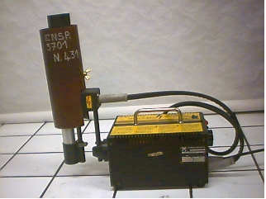

**Intérêt :** Le déutérium, plus lourd, s'échappe moins facilement (avantage par rapport à l'hydrogène). Ses raies sont très proches de celles de l'hydrogène.

* Utiliser un spectromètre USB branché sur un PC (Ocean Optics USB4000) :

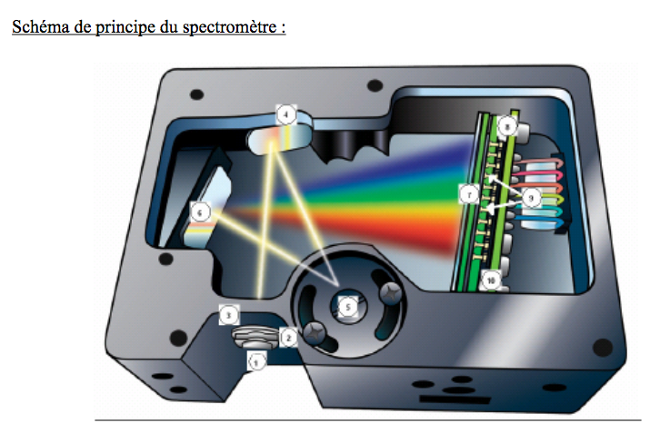

Il s'agit d'une fibre optique + réseau (600 traits/ mm) + barettes CCD

***(2 fibres optiques de rayons différents sont disponibles ; à choisir en fct de la luminosité, dire pourquoi on l'a choisi)***

Le capteur CCD est relié à un ordinateur via câble USB, on utilise le logiciel SpectraSuite.

On peut ensuite exporter les données sous forme ASCII (valeurs en colonnes, séparées par une tabulation) en utilisant « Edit » avec « Copy Spectral Data » qui place les données dans le presse papier.

Manipulation :

On alimente la lampe de Balmer, en important un courant électronique. On excite alors les atomes d'hydrogène.

En se désexcitant ces atomes vont émettre un rayonnement que l'on va analyser avec le spectromètre.

On obtient alors ce spectre : 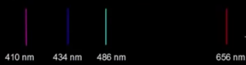

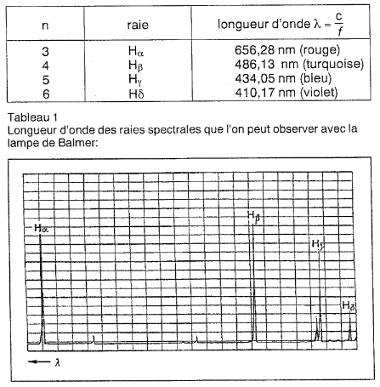

Ce spectre est caractéristique de l'atome d'hydrogène.   
En analysant ce spectre on peut alors caractériser l'hydrogène.

On voit apparaître 4 raies d'émissions.

Attention 2 raies sont plus faibles : solution = **moyennage + acquérir le spectre en 2 fois (en parler ! )**

Les raies supplémentaires = présence de l'Oxygène

**A propos des incertitudes,** le spectromètre est précis (~0,5nm, à vérifier ...), l'incertitude principale est l'incertitude de lecture des pics (méthode demi-largeur des pics par exemple)

De plus on pourrait se demander si on ne voit pas les raies du déutérium : elles sont très proches de celles de l'Hydrogène ~0,1nm.  
Comment pourrait-on les distinguer ? Avec un Fabry-Perrot.

Théorie :

On va donc confronter ces résultats à la théorie :

Lorsqu'un électron passe du niveau d'énergie j au niveau d'énergie i (j>i), il émet un photon de longueur d'onde λ tel que :

$$\frac{1}{λ}=R.(\frac{1}{i^{2}}-\frac{1}{j^{2}})$$

Si on a un électron qui passe du niveau de nombre quantique n=3 au niveau n=2:

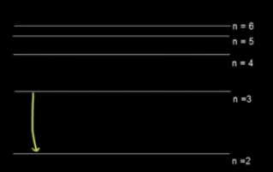

On trouve $λ= 656 nm$ (cf. raie rouge)

Pour les autres raies :

n=4 ->n=2

n=5 ->n=2

n=6->n=2

**Série de Balmer :**

$$\frac{1}{λ_{n}}=R.(\frac{1}{2^{2}}-\frac{1}{n^{2}})$$

Il s'agit de la formule de Ritz

Rq: Il existe d'autres séries de raies, exemple : série de raie de Lyman (UV)

Manipulation (Exploitation des résultats) :

On peut tracer $\frac{1}{λ_{n}}=f(\frac{1}{n^{2}}) et en déduire la constante de Rydberg !$

Conclusion :

On voit bien en observant et en analysant ce spectre que l'énergie d'un électron est bien quantifiée. L'électron ne peut prendre que certaines valeurs d'énergie.

Bonus :

**Mais d'où vient la formule $\frac{1}{λ}=R.(\frac{1}{i^{2}}-\frac{1}{j^{2}})$?**

Découverte expérimentalement, en 1888.

Historiquement on ne comprenait pas pourquoi on avait un spectre discret.

C'est Bohr qui a permis d'expliquer cela (quantification du moment cinétique) :

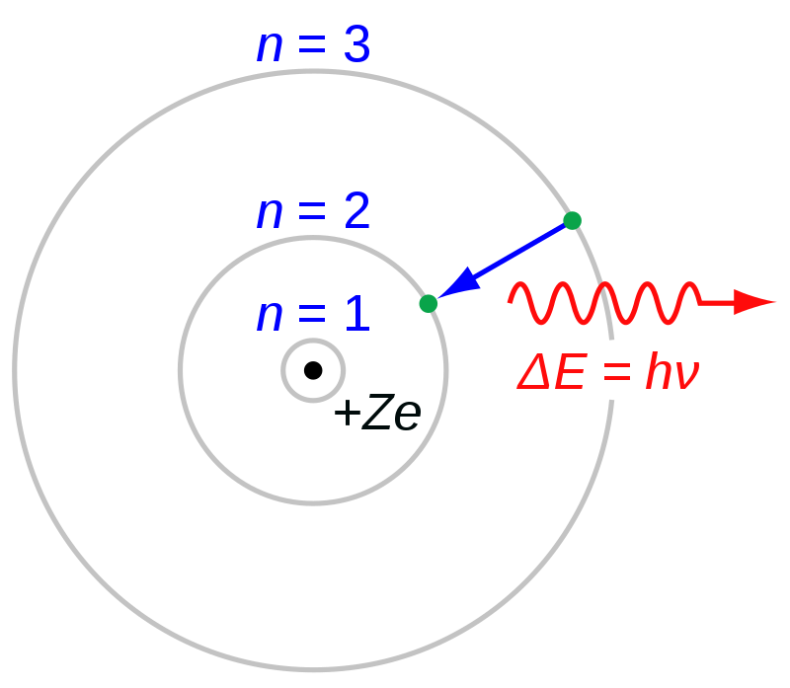

$$Ej-Ei=hc/λ$$

Or Ej=E1/j2 où E1=-13,6 eV est l'énergie du niveau fondamental.

d'où $Ej-Ei=E1.(\frac{1}{j^{2}}-\frac{1}{i^{2}})$

$$Donc E1.(\frac{1}{j^{2}}-\frac{1}{i^{2}})=\frac{h.c}{λ}$$

D'où $\frac{1}{λ}=\frac{E_{1}}{hc}.(\frac{1}{j^{2}}-\frac{1}{i^{2}})$

$-\frac{E_{1}}{hc}=R=$ 1,097 * 107 m-1